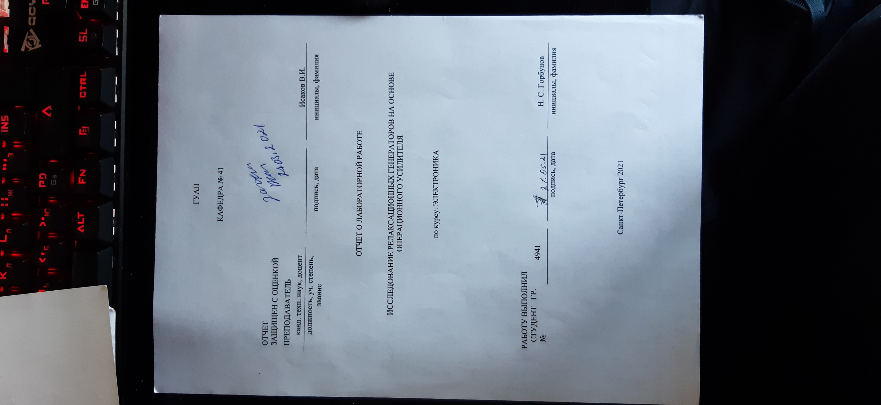

**Цель работы**: исследование принципов построения, функционирования и расчета параметров релаксационных генераторов на основе операционных усилителей.

**Теоретические сведения о релаксационных устройствах на ОУ.**

Релаксационные генераторы предназначены для формирования прямоугольных импульсов с заданными характеристиками. Работа таких устройств основана на поочередном заряде и разряде конденсаторов. В качестве активного элемента для построения релаксационных устройств в некоторых случаях целесообразно использовать операционные усилители (ОУ).

Особенностью ОУ, отличающей его от всех остальных усилительных устройств, является наличие двух входов: прямого (неинвертирующего) и инвертирующего, обозначаемых символами "+" и "-", соответственно. Входные напряжения UВХ+ и UВХ- подаются на каждый вход относительно общего провода схемы (на схемах обозначается символом "┴"), относительно него же измеряется выходное напряжение UВЫХ. Математически работа ОУ описывается соотношением

UВЫХ=K0*(UВХ+ - UВХ-), (1)

где K0 – собственный коэффициент усиления ОУ по напряжению, который в зависимости от типа ОУ может достигать значений сотен тысяч и даже единиц миллионов.

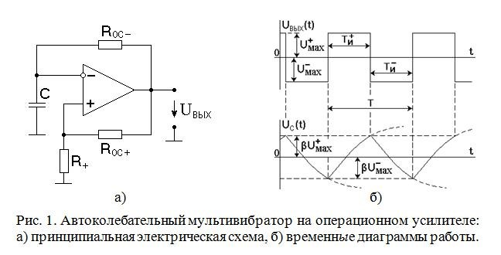

Рисунок 1. Автоколебательный мультивибратор на операционном усилителе: а) принципиальная электрическая схема, б) временные диаграммы работы

Схема автоколебательного мультивибратора на ОУ приведена на рис. 1, а; а на рис. 1, б приведены диаграммы, поясняющие её работу.

В данной схеме колебания возникают самопроизвольно и продолжаются неограниченно долго.

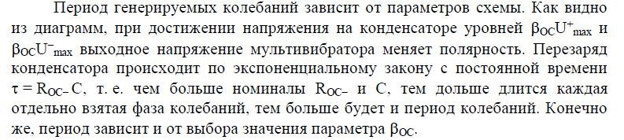

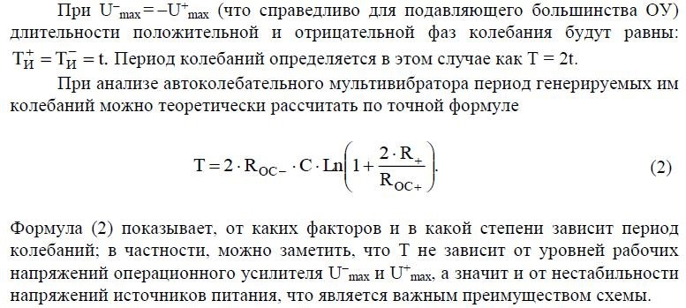

**Схема ждущего мультивибратора** приведена на рис. 2, а, а временн*ы*е диаграммы, поясняющие его работу - на рис. 2, б.

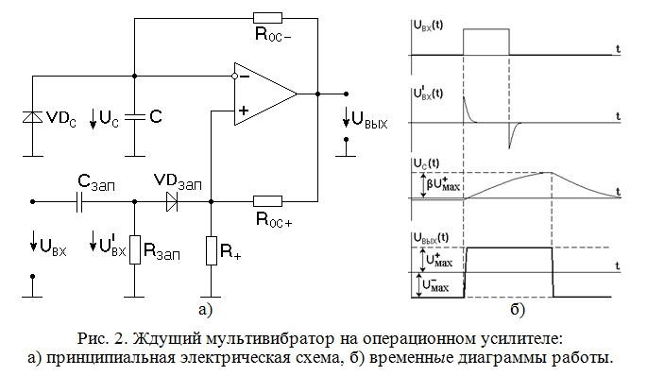

Рисунок 2. Ждущий мультивибратор на операционном усилителе: а) принципиальная электрическая схема, б) временные диаграммы работы

Эта схема также построена на основе ОУ, охваченного как положительной, так и отрицательной обратной связью. В отличие от схемы автоколебательного мультивибратора, процессы в ждущем мультивибраторе начинают протекать только под воздействием запуска извне. Вообще, назначение любого ждущего мультивибратора – сформировать один выходной импульс заданной длительности TИ после подачи на вход схемы запускающего импульса UВХ, длительность которого может быть при этом произвольной.

Дифференцирующая цепочка СЗАП – RЗАП предназначена для укорочения входного запускающего импульса, с тем, чтобы схема могла нормально работать в случае, когда длительность импульса запуска превышает длительность формируемого. Если бы этой цепи не было, то при достаточно большой амплитуде запускающего импульса выходной импульс мультивибратора продолжался бы вплоть до окончания входного (поскольку при этом напряжение даже полностью заряженного конденсатора не смогло бы превысить напряжение на неинвертирующем входе ОУ и разность

UВХ+-UВХ – оставалась бы положительной вплоть до окончания импульса запуска). При меньшей амплитуде запускающего импульса, напряжение на конденсаторе, возможно, и смогло бы достигнуть порогового уровня, но на это потребовалось бы больше времени, следовательно, длительность выходного импульса зависела бы от амплитуды входного импульса, а это для ждущего мультивибратора крайне нежелательно. И, наконец, диод VDЗАП введен в схему для того чтобы, во-первых, на неинвертирующий вход ОУ могли бы проходить запускающие импульсы только положительной полярности, и, во-вторых, чтобы работу ждущего мультивибратора не смог бы нарушить отрицательный выброс, неизбежно образующийся при дифференцировании заднего фронта запускающего импульса (см. эпюру U’ВХ на рис. 2, б).

Длительность формируемого рассматриваемым ждущим мультивибратором импульса теоретически рассчитывается по точной формуле

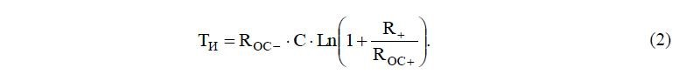

Достоинствами рассмотренных схем релаксационных генераторов на ОУ являются: относительная простота схем, стабильность работы, незначительная зависимость от характеристик ОУ. Однако есть и недостаток: диапазон рабочих частот выходных сигналов намного *у*же, чем у транзисторных схем. Это связано с тем, что ОУ, являясь, по сути, многокаскадным транзисторным усилителем, в общем случае намного дольше выходит из режима насыщения, чем одиночный транзистор.

**Данные таблиц с измерениями и результатами теоретических расчетов:**

Зависимость длительности формируемого импульса от параметров элементов схемы ждущего мультивибратора по значениям, рассчитанным по формуле (2):

*Таблица П1*

|  |  |  |  |  |  |  |
| --- | --- | --- | --- | --- | --- | --- |
| П2 | 1 | | | 2 | | |
| ROC-, кОм | 11 | | | 30 | | |
| П4 | 1 | 2 | 3 | 1 | 2 | 3 |
| ROC+, кОм | 5,1 | 11 | 16 | 5,1 | 11 | 16 |
| ТИ, мкс | 120 | 100 | 44 | 300 | 210 | 140 |
| ТИ ТЕОР, мкс | 180 | 90 | 63 | 491 | 244 | 172 |

UВХ= 20 В; С =0.06 мкФ; R+=1600 Ом

Зависимость периода формируемой импульсной последовательности от параметров элементов схемы автоколебательного мультивибратора, рассчитанные по формуле (1):

*Таблица П2*

|  |  |  |  |  |  |  |  |  |  |  |  |  |
| --- | --- | --- | --- | --- | --- | --- | --- | --- | --- | --- | --- | --- |
| П2 | 1 | | | | | | 2 | | | | | |
| ROC-, кОм | 11 | | | | | | 30 | | | | | |
| П3 | 2 | | | 3 | | | 2 | | | 3 | | |
| R+, Ом | 1600 | | | 510 | | | 1600 | | | 510 | | |
| П4 | 1 | 2 | 3 | 1 | 2 | 3 | 1 | 2 | 3 | 1 | 2 | 3 |
| ROC+, кОм | 5,1 | 11 | 16 | 5,1 | 11 | 16 | 5,1 | 11 | 16 | 5,1 | 11 | 16 |
| TИ+, мкс | 500 | 200 | 200 | 200 | 100 | 60 | 1300 | 800 | 600 | 600 | 300 | 200 |
| ТИ-, мкс | 100 | 100 | 30 | 50 | 10 | 10 | 300 | 50 | 40 | 50 | 20 | 20 |
| Т, мкс | 600 | 300 | 230 | 250 | 110 | 70 | 1600 | 850 | 640 | 650 | 320 | 220 |
| ТТЕОР, мкс | 643 | 337 | 241 | 241 | 117 | 82 | 1753 | 919 | 656 | 656 | 319 | 222 |

С =0.06 мкФ.

**Графические зависимости**

Графики TИ и TИ TEOP от ROC+ при для ждущего мультивибратора, по две зависимости на отдельном графике для каждого фиксированного значения параметра ROC-

Roc- = 11кОм

Roc-=30кОм

Графики зависимости T и TTEOP от ROC+ для автоколебательного мультивибратора, по две зависимости на отдельном графике для каждого фиксированного сочетания параметров ROC-и R+.

Roc-=11 кОм, R+=1600 Ом

Roc-=11 кОм, R+=510 Ом

Roc-=30 кОм, R+=1600 Ом

Roc-=30 кОм, R+=510 Ом